Инструкция по подготовке к аккредитации специалистов по специальностям СПО с использованием ИС "Репетиционный экзамен"

## **1. Краткое описание возможностей Системы**

Модуль «Репетиционный экзамен для СПО» информационной системы «Репетиционный экзамен» предоставляет возможность лицам, имеющим медицинское или фармацевтическое среднее профессиональное образование и подлежащим аккредитации специалистов, подготовиться к первому этапу первичной аккредитации или первичной специализированной аккредитации «Тестирование».

С помощью Системы Вы сможете самостоятельно оценить уровень своей подготовки путем прохождения в режиме онлайн репетиционного экзамена по выбранной Вами специальности неограниченное число раз, и принять участие в репетиционно–тренинговых занятиях (аудиторные тестирования - АТ), проводимых Вашей образовательной организацией с целью подготовки выпускников к аккредитации.

Репетиционное тестирование выполняется на основе банков тестовых заданий, передаваемых в Единую базу оценочных средств для первого этапа аккредитации «Тестирование».

## **2. Запуск Системы и регистрация пользователей**

### **2.1. Запуск Системы**

Для работы в программе зайдите по ссылке

<https://selftest-mpe.mededtech.ru/>

Вы увидите окно входа в Систему.

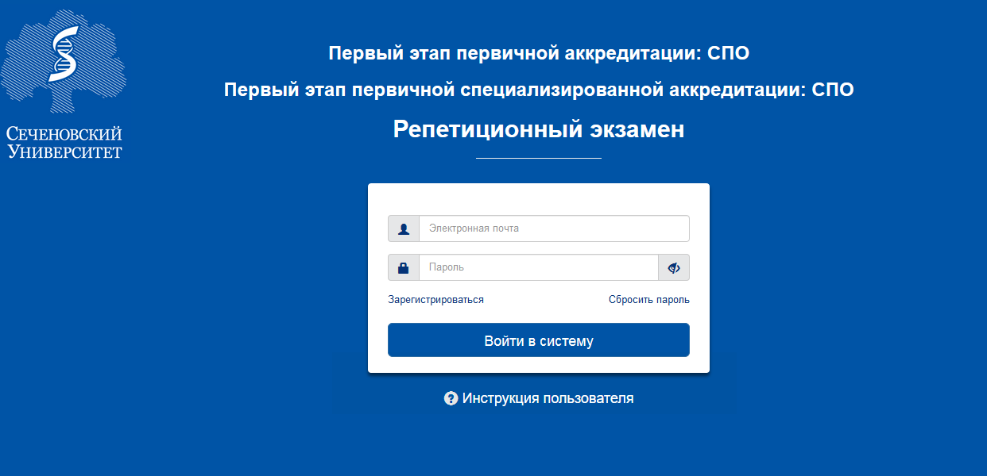

*Рисунок 1. Окно входа в Систему*

Если Вы зарегистрированы в Системе, в строку «Имя пользователя» введите имя пользователя, в строку «Пароль» введите пароль.

Далее нажмите кнопку «Войти в систему».

Откроется окно программы. Войдите в требуемый раздел навигатора.

Если Вы впервые входите в Систему, предварительно надо зарегистрироваться в Системе. Если Вы забыли пароль, необходимо восстановить его. Операции регистрации и восстановления пароля описаны ниже.

### **2.2. Регистрация пользователей в Системе**

#### **2.2.1. Первичная регистрация**

В модуле «Репетиционный экзамен для СПО» предусмотрена самостоятельная регистрация пользователей. Для первичной регистрации в окне входа в Систему нажмите на кнопку «Зарегистрироваться».

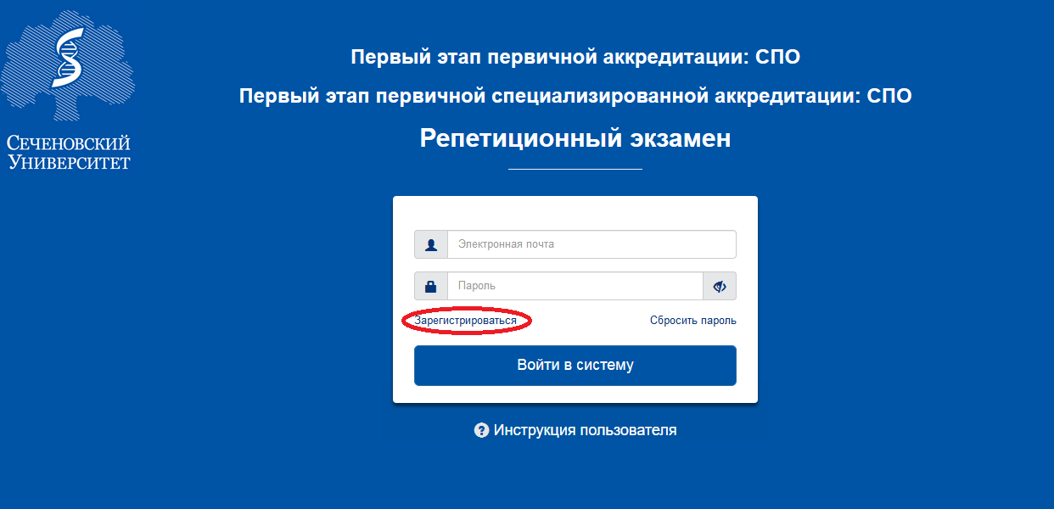

*Рисунок 2. Окно входа в систему, кнопка «Зарегистрироваться»*

В раскрывшемся окне «Регистрация» введите адрес электронной почты (используется в качестве логина) и дважды введите свой индивидуальный пароль (затем в личном кабинете Вы сможете изменить его). Нажмите кнопку «Зарегистрироваться», после чего Вы получите доступ к рабочим интерфейсам Системы.

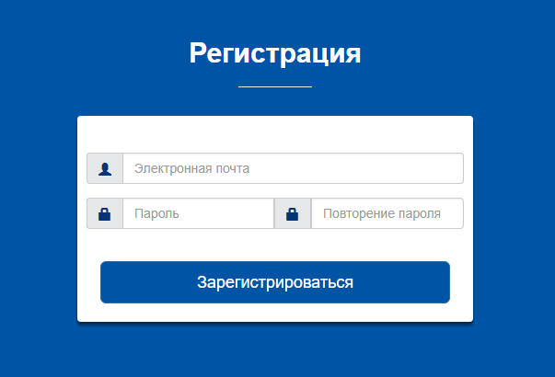

*Рисунок 3. Окно «Регистрация»*

#### **2.2.2. Восстановление пароля в Системе**

Если Вы забыли пароль, Вы всегда можете восстановить его. Для этого в окне входа в Систему нажмите кнопку «Сбросить пароль».

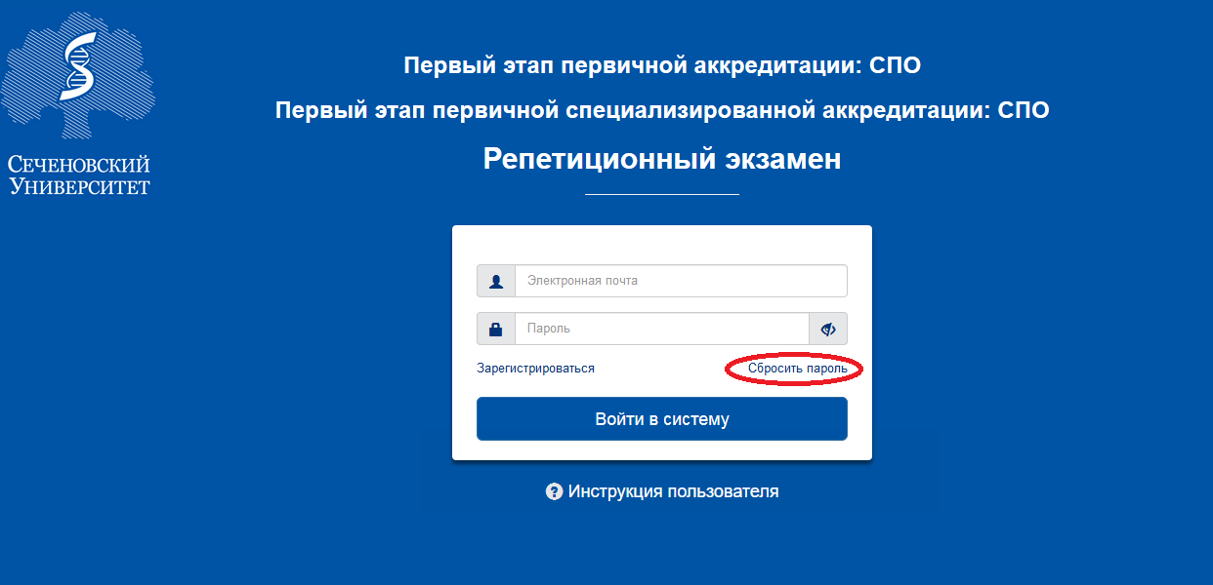

*Рисунок 4. Кнопка «Сбросить пароль» в окне входа в Систему*

После перехода на страницу «Восстановление пароля» укажите адрес электронной почты, введенный Вами при регистрации, и нажмите кнопку «Сбросить пароль».

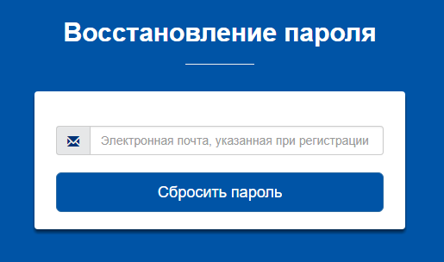

*Рисунок 5. Окно «Восстановление пароля», сброс пароля*

После этого Вам на указанный адрес электронной почты придет письмо с инструкцией по восстановлению пароля.

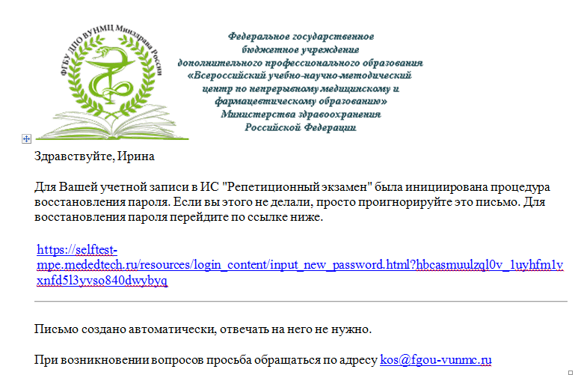

*Рисунок 6. Образец письма с инструкцией по восстановлению пароля*

Далее перейдите по ссылке из полученного письма и введите новый пароль.

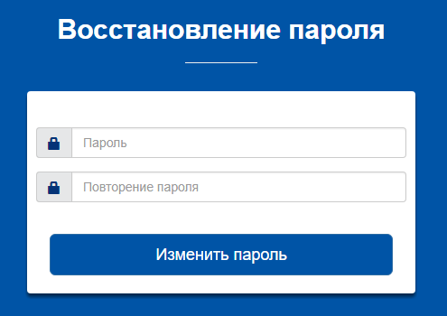

*Рисунок 7. Окно «Восстановление пароля», ввод нового пароля*

Ссылка из письма действует в течение суток. Если Вы воспользовались ей по истечении этого срока, Вам отобразится следующее сообщение.

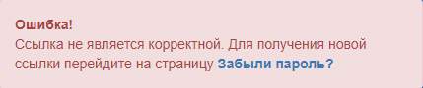

*Рисунок 8. Сообщение о просроченной ссылке*

В этом случае Вам нужно заново начать процедуру восстановления пароля.

После изменения пароля Вы сможете зайти в Систему с новым паролем.

### **2.3. Ввод/редактирование личных данных**

После входа в Систему на странице «Личная информация» Вы можете ввести и отредактировать свои личные данные:

* ввести или изменить обращение (имя пользователя в Системе);
* изменить пароль;
* выбрать образовательную организацию;
* указать, что Вы являетесь обучающимся последнего года обучения, или отменить этот признак;
* указать одну или несколько специальностей, по которым Вы планируете пройти пробный экзамен.

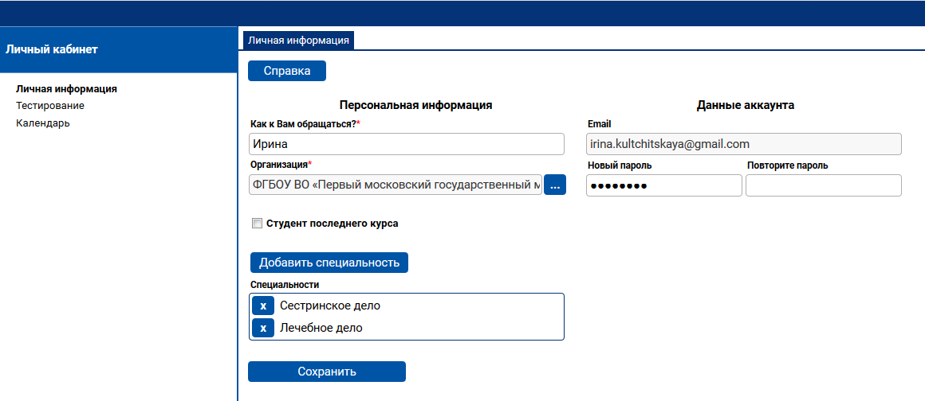

*Рисунок 9. Окно «Личная информация»*

Выбор образовательной организации осуществляется из списка.

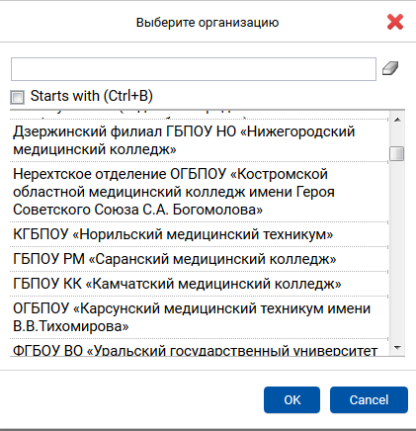

*Рисунок 10. Окно «Выбор образовательной организации»*

Для выбора специальности (специальностей) укажите уровень образования и соответствующую ему специальность или несколько специальностей из числа специальностей, по которым в Системе имеются банки оценочных средств.

Уровень образования выберите из раскрывающегося списка: Среднее профессиональное.

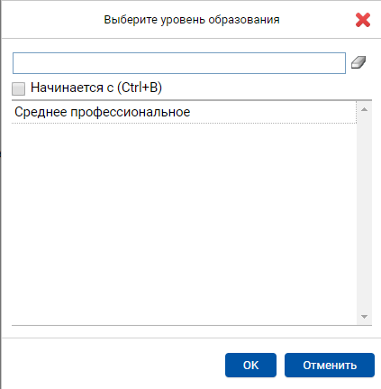

*Рисунок 11. Окно «Выбор уровня образования»*

Для добавления в список специальностей новой специальности нажмите кнопку «Добавить специальность». В раскрывшемся окне выберите требуемую специальность указанного уровня образования. При этом Вы можете воспользоваться поиском в списке специальностей, по которым в Системе имеются банки оценочных средств. Для этого внесите требуемую специальность или часть ее названия в верхнюю строку. В списке отобразятся элементы, начинающиеся (при включенном флажке) с указанного текста или содержащие (при выключенном флажке) указанный текст. Выбрав специальность, нажмите кнопку «Закрыть».

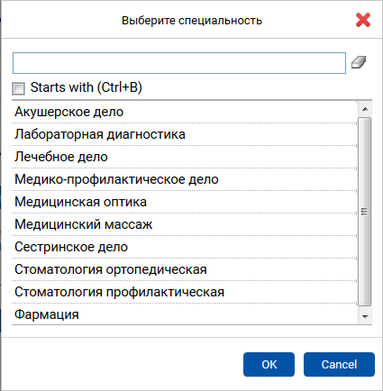

*Рисунок 12. Окно «Выбор медицинской специальности»*

Для удаления специальности из списка нажмите значок krestik слева от нее. После внесения изменений в личные данные нажмите кнопку «Сохранить» в левом нижнем углу рабочей панели.

## **3. Репетиционное тестирование**

### **3.1. Прохождение тестирования в режиме самоподготовки**

#### **3.1.1. Переход в режим выполнения теста**

Для прохождения тестирования перейдите в пункт навигатора «Тестирование». В нем отображается список всех выполненных Вами попыток тестирования.

Для начала новой попытки нажмите кнопку «Пройти тестирование».

**Кнопка «Пройти тестирование» будет неактивна в случае наличия активного аудиторного тестирования.**

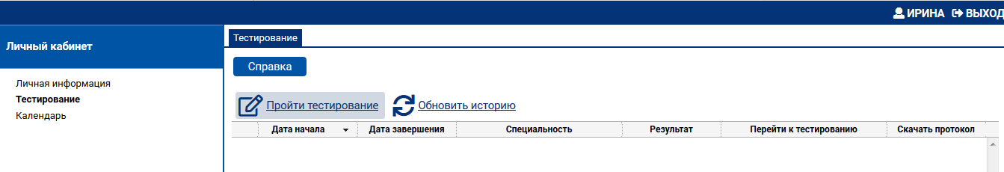

*Рисунок 13. Страница «Тестирование»*

В раскрывшемся окне отображается список специальностей, которые Вы предварительно выбрали на странице «Личная информация».

Нажмите на ссылку с требуемой специальностью, по которой Вы будете выполнять тестирование. При этом автоматически сформируется тестовый вариант – набор из 60 тестовых заданий из банка тестовых заданий по указанной специальности, и откроется окно для выполнения этого теста.

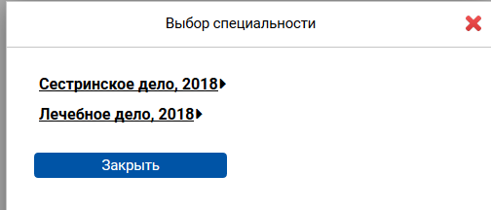

*Рисунок 14. Окно «Выбор специальности» при переходе к тестированию*

Если Вы уже начинали попытку, но вышли из режима выполнения теста, не завершив ее, и при этом время (60 минут), отведенное на эту попытку, еще не истекло, попытка является активной, и Вы можете вернуться к ней. Для этого в пункте навигатора «Тестирование» в строке с активной попыткой нажмите значок в столбце «Перейти к тестированию».

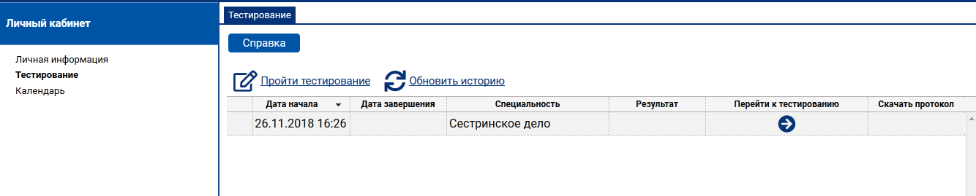

*Рисунок 15. Значок для перехода к прерванной попытке тестирования*

#### **3.1.2. Выполнение теста**

При переходе к новой попытке тестирования Вам откроется карточка теста. В ней нажмите кнопку **«Перейти к первому вопросу»**.

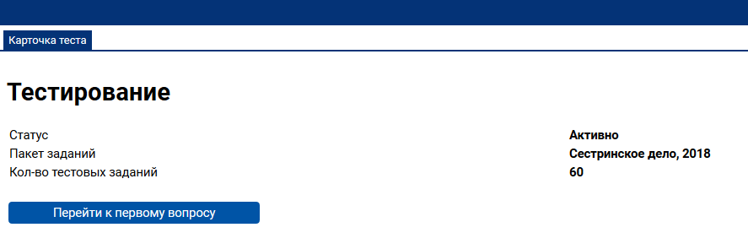

*Рисунок 16. Окно «Карточка теста» при входе в режим тестирования*

При переходе к первому вопросу отобразится страница с заданием 1. На ней отображается вопрос и варианты ответов.

На одной странице отображается одно тестовое задание.

Выберите правильный ответ, нажав на значок o 2 слева от него.

Для перехода к следующему тестовому заданию нажмите кнопку «Далее» в левом верхнем углу.

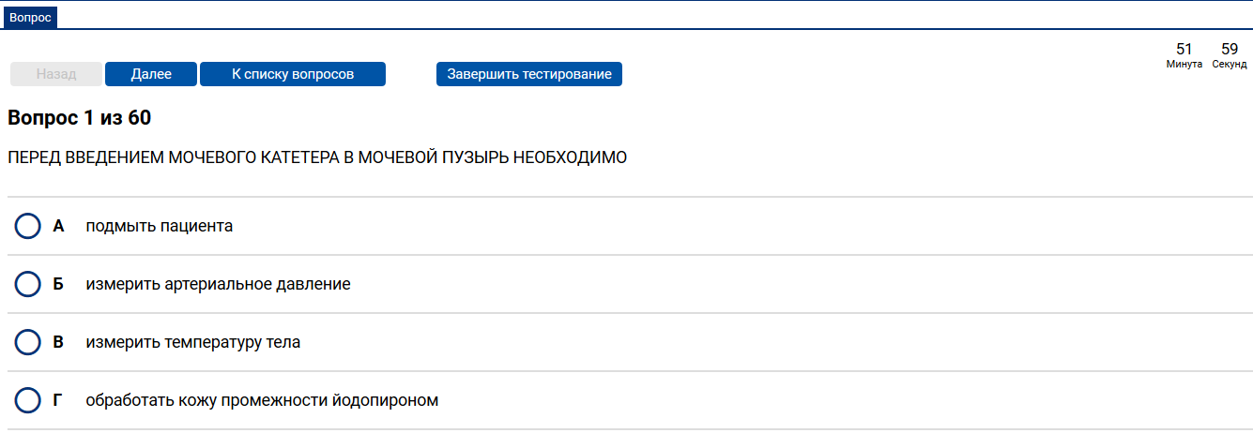

*Рисунок 17. Страница теста с заданием 1*

Если Вы решили исправить ответ, вернитесь к соответствующему номеру задания и выберите другой вариант ответа. Для перехода на задания воспользуйтесь кнопками в левом верхнем углу страницы. Для последовательного перехода по заданиям к началу и концу списка используйте кнопки **«Назад»** или **«Далее»**. Для перехода на определенное задание нажмите кнопку **«К списку вопросов»**.

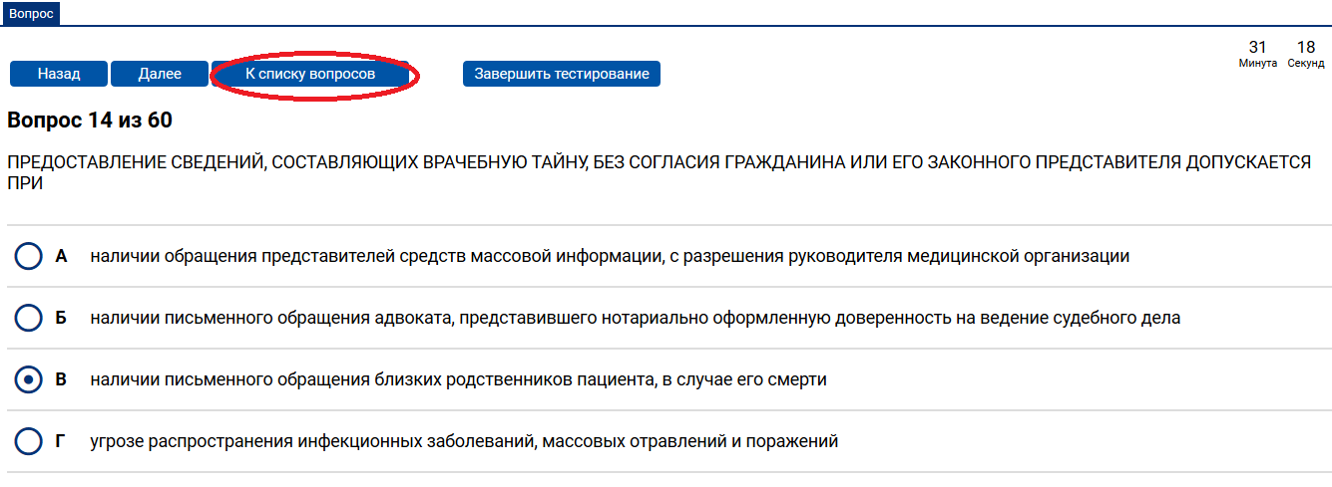

*Рисунок 18. Кнопка «К списку вопросов» на странице теста с заданием*

На открывшейся странице приведены все задания. Для каждого задания указан порядковый номер и текст вопроса, а также условное обозначение, выполнено задание ( kvadrat sin ) или нет (kvadrat ). Для перехода на текст задания нажмите на этот значок.

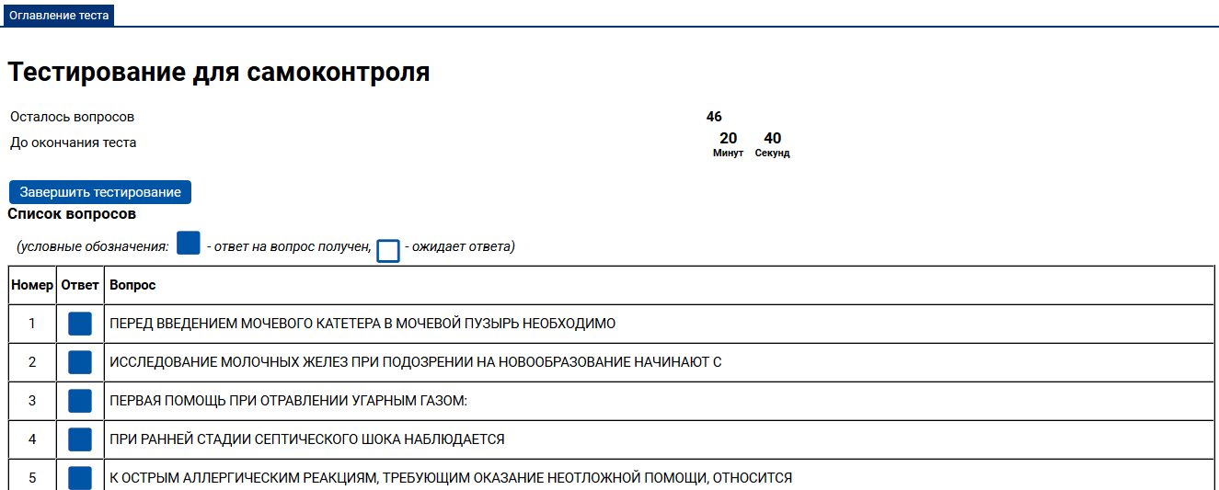

*Рисунок 19. Страница теста со списком вопросов*

В правом верхнем углу страницы отображается время, оставшееся до окончания теста.

Выполнив все задания и проверив их, нажмите на кнопку «Завершить тестирование» и в открывшемся окне подтвердите намерение выполнить это действие.

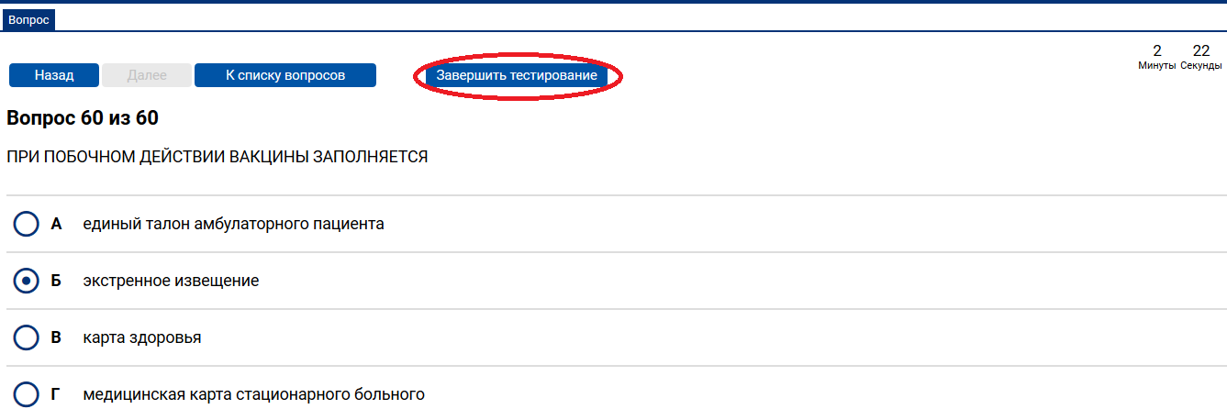

*Рисунок 20. Кнопка «Завершить тестирование» на странице теста с заданием*

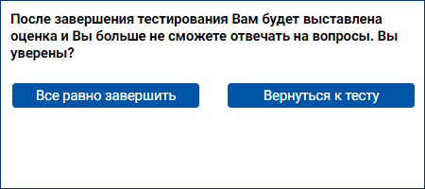

*Рисунок 21. Окно для подтверждения действия закрытия теста*

После этого Вы не сможете изменить выбранные ответы в выполненных заданиях и выбрать ответ на вопрос в невыполненных заданиях. При этом откроется страница с результатами тестирования.

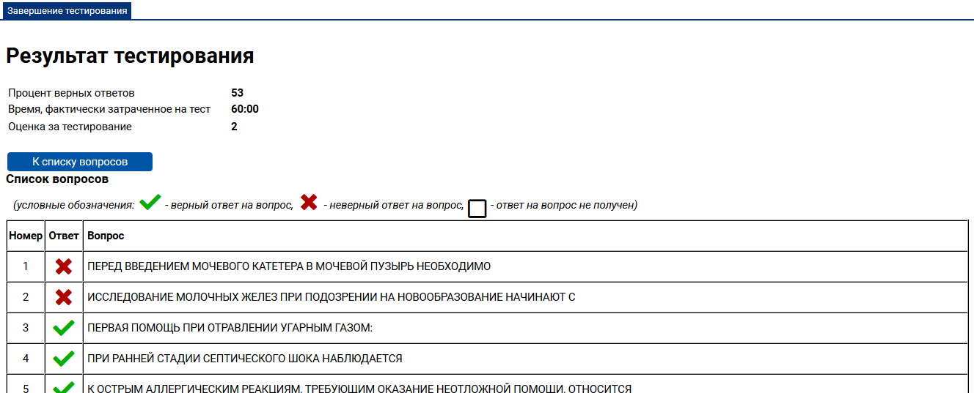

*Рисунок 22. Страница с результатами тестирования*

На данной странице отображается процент верных ответов, время, фактически затраченное на тест, и список заданий, в котором для каждого задания указан порядковый номер и текст вопроса, а также условное обозначение результата: верный ответ (galochka 1), неверный ответ (krestik 1 ) или ответ на вопрос не получен (kvadrat ). Нажав на этот значок, Вы сможете просмотреть текст задания, выбранный Вами ответ и выделенный зеленым цветом правильный ответ.

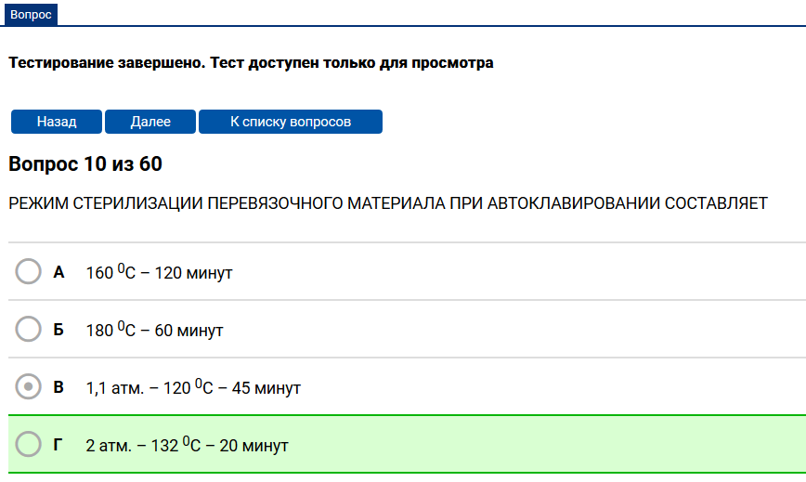

*Рисунок 23. Страница с заданием после завершения тестирования*

#### **3.1.3. Выгрузка протокола о результатах попытки тестирования**

В течение суток после завершения попытки тестирования Вы можете скачать протокол с выбранными Вами ответами по всем заданиям. Для этого в пункте навигатора «Тестирование» нажмите кнопку «Обновить историю», расположенную над таблицей попыток, после чего в строке с недавно завершенной попыткой появится значок в столбце «Скачать протокол».

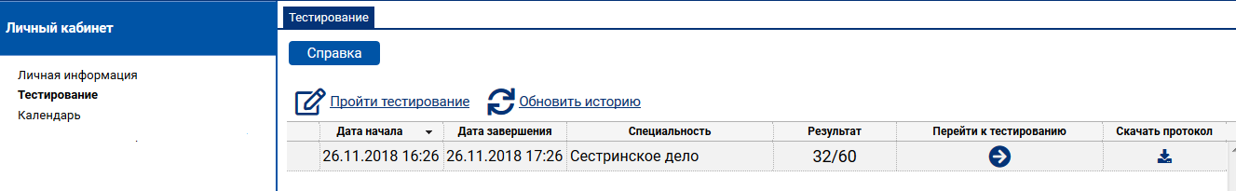

*Рисунок 24. Значок «Скачать протокол» после завершения попытки тестирования*

Нажмите на указанный значок. В открывшемся стандартном окне выберите вариант – сохранить файл формата MS Word с протоколом или открыть его в этом редакторе.

Протокол имеет следующий вид.

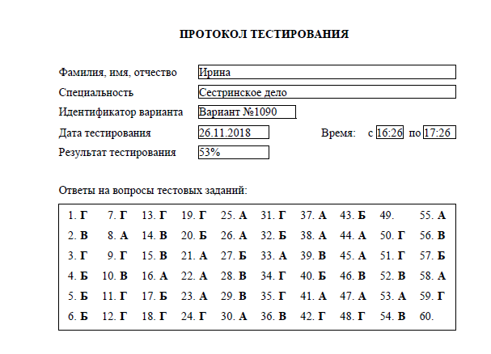

*Рисунок 25. Протокол тестирования, скачиваемый обучающимся после прохождения теста*

### **3.2. Аудиторное тестирование**

#### **3.2.1. Общее описание функций аудиторного тестирования**

Мероприятия аудиторного тестирования (АТ) проводятся для группы студентов в аудитории под контролем ответственного лица образовательной организации - Администратора аудиторного тестирования (Администратор АТ).

Администратор АТ выполняет следующие действия:

* ведет список мероприятий АТ;
* на мероприятии АТ запускает процедуру тестирования для группы студентов;
* при завершении мероприятия АТ просматривает результаты студентов и скачивает ведомость.

Студент выполняет следующие действия:

* записывается на мероприятие АТ в своей организации по своей специальности;
* выполняет тест, назначенный ему в рамках мероприятия АТ.

#### **3.2.2. Запись на мероприятие АТ**

Для записи на мероприятие АТ войдите в своем личном кабинете в раздел «Календарь», выберите нужную дату и нажмите на кнопку «Записаться на аудиторное тестирование».

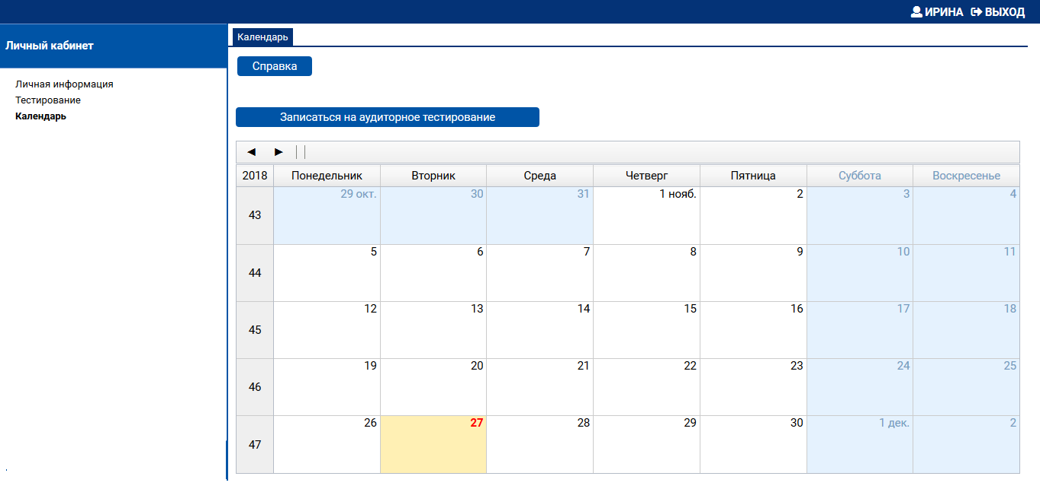

*Рисунок 26. Интерфейс студента для записи на аудиторные тестирования*

В открывшейся карточке внесите в поле ввода полученный от Администратора АТ номер аудиторного тестирования, как показано на рисунке ниже, и нажмите кнопку «Сохранить».

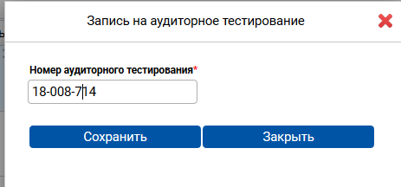

*Рисунок 27. Карточка ввода номера АТ при записи на него*

После этого в Вашем кадендаре появится отметка с введенным номером аудиторного тестирования и временем его начала.

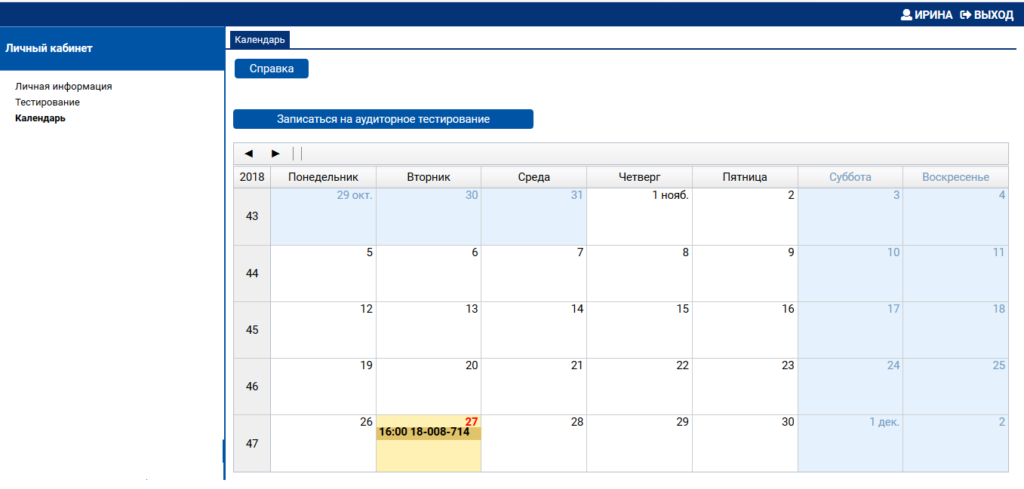

*Рисунок 28. Интерфейс студента с отметкой о записи на аудиторное тестирование*

#### **3.2.3. Прохождение аудиторного тестирования**

Для прохождения аудиторного тестирования зайдите в своем личном кабинете в раздел «Тестирование», выберите в таблице нужное мероприятие АТ и нажмите на кнопку «Перейти к тестированию», которая расположена крайнем правом столбце таблицы (см. рисунок).

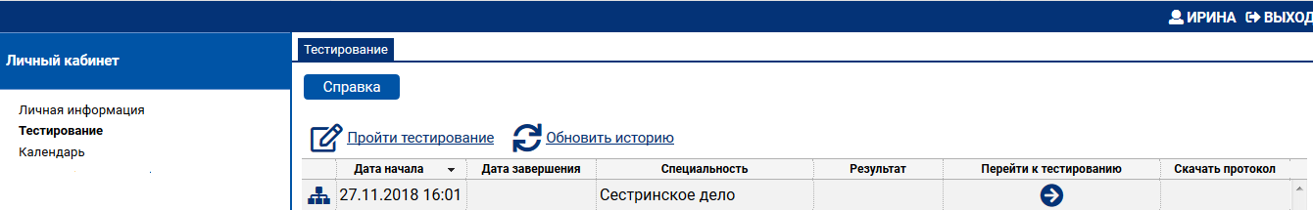

*Рисунок 29. Кнопка «Перейти к тестированию» в личном кабинете студента*

После того как Вам откроется тест, сформированный в рамках текущего мероприятия АТ, выполните все задания теста (по аналогии с режимом самотестирования).

**После завершения аудиторного тестирования обязательно нажмите на кнопку «Завершить тестирование». В противном случае Ваши результаты не попадут в сводную ведомость с оценками по данному мероприятию АТ.**